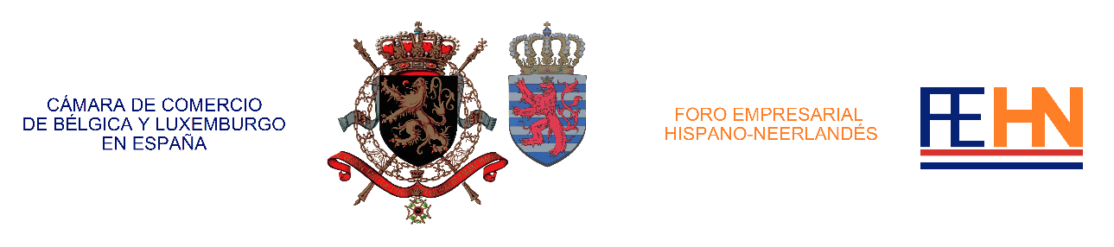

**Ruiz Ojeda Alfonso**

**nan**

**nan nan**

**CIF: nan**

|  |  |
| --- | --- |
| **Nº Factura: 2025054** | **Fecha: 19/05/2025** |

|  |  |
| --- | --- |
| **DESCRIPCIÓN** | **IMPORTE** |
| Socio Individual | 180,00 € |
| IVA 0,00% | 0,00 € |

**TOTAL EUROS** 180,00 €

CÁMARA DE COMERCIO DE BÉLGICA Y LUXEMBURGO EN ESPAÑA

N.I.F. G-85600146 c/c CAIXA BANK - IBAN: ES40 2100 0752 7202 0008 5055 - BIC: CAIXESBBXXX Paseo de la Castellana, 194, 28046 Madrid. [direccion@ccble.com](mailto:direccion@ccble.com)